- Naložimo aplikacijo

- Prijava v sistem

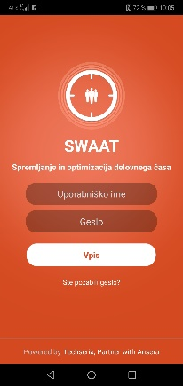

Vpiši Uporabniško ime
Vpiši geslo
Klikni vpis

- Prevoz na delo, če se pelješ s svojim avtom
Preskoči, če se voziš s kombijem!!!

Preveri, če si na pravem delovišču.
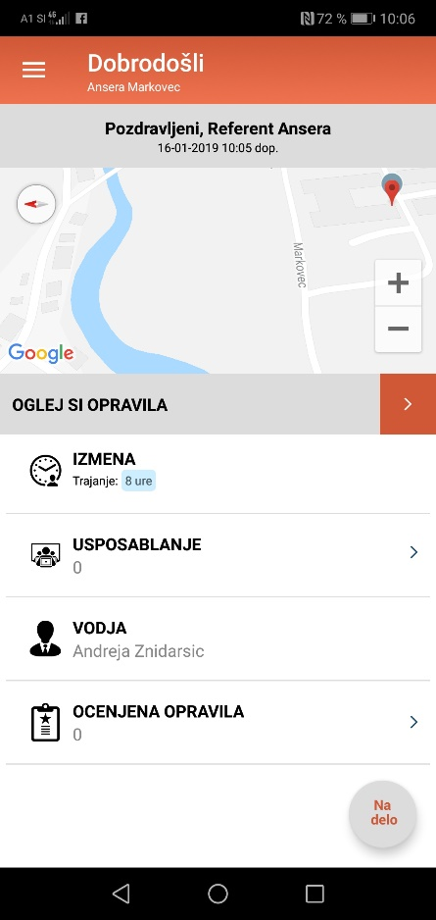

Da – nadaljuj po navodilih 3.a

NE – zamenjaj delovišče po navodilih 3.b

3.a

Klikni na delo
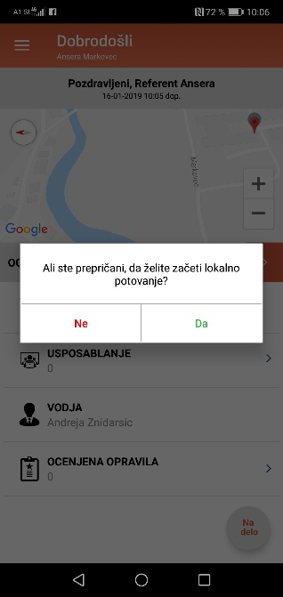

Klikni Da

3.b
Izberi Zamenjaj delovišče
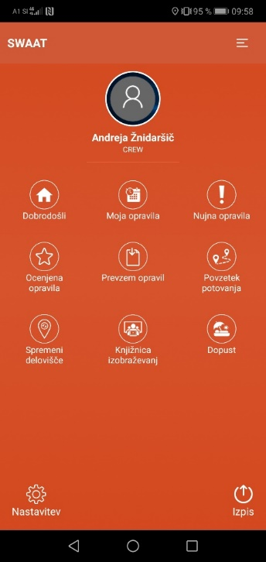

V meniju izbereš Spremeni delovišče
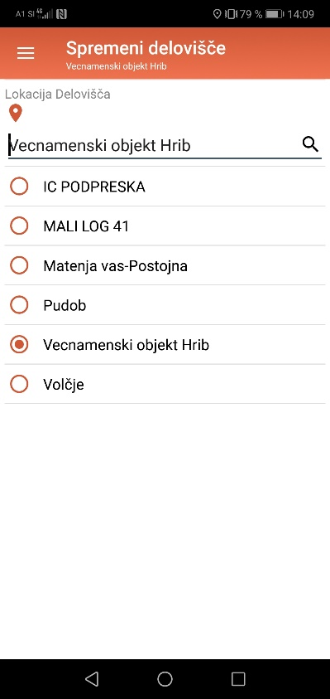

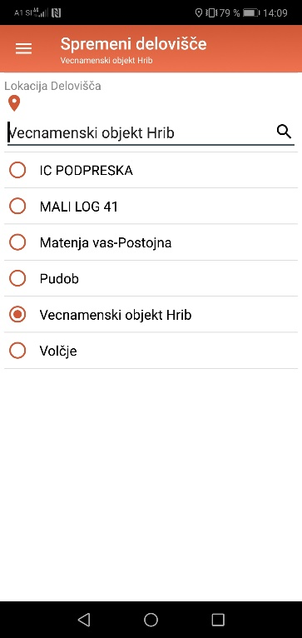

Izberi novo delovišče

Izberi Ekipo in izmeno
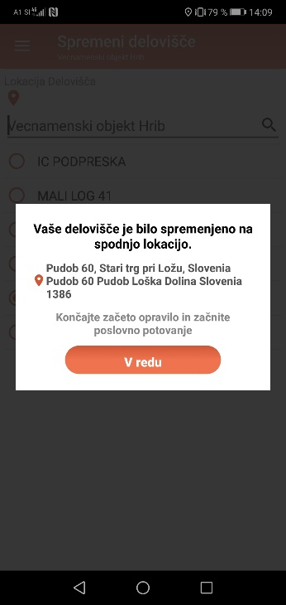
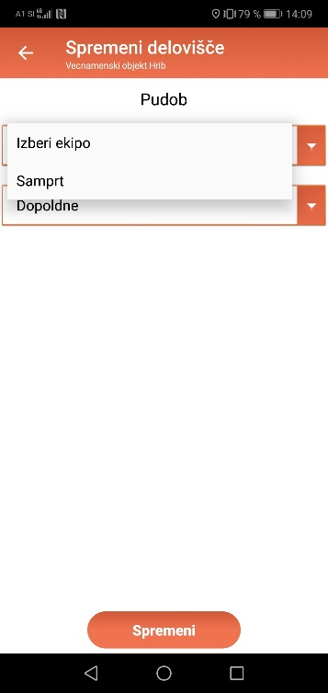

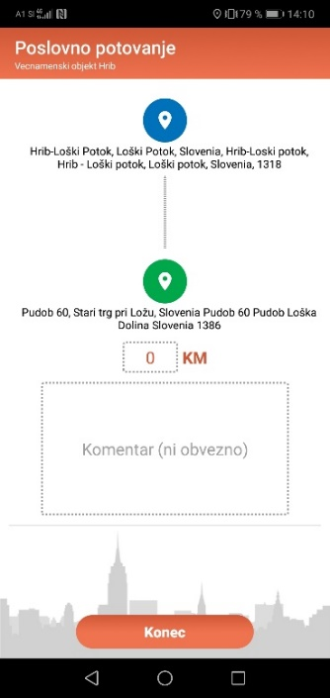
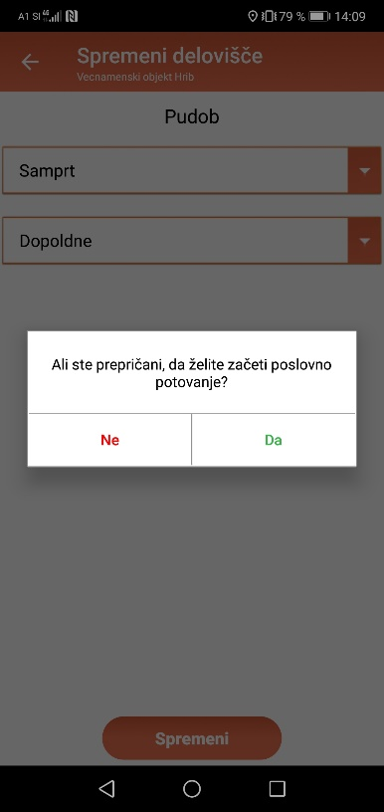
klikni da
klikni Začetek
klikni Konec

Greš na Dobrodošli

Klikni na delo

Klikni Da

- Osnovni meni

Klikni označeno

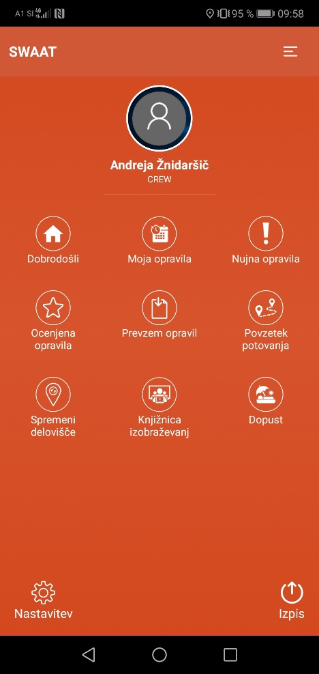

- Začetek dela/izmene
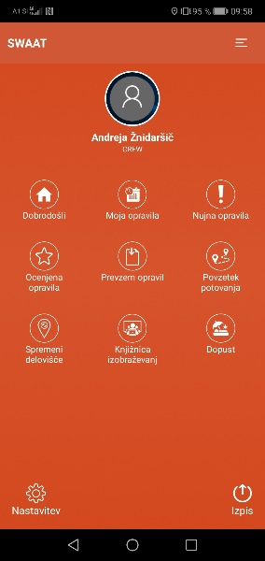
(Za začetek dela mora biti dodeljeno vsaj eno opravilo. Če tega ni, najprej izberi opravila – navodila št. 6, nato začneš izmeno)
V meniju izbereš Moja opravila

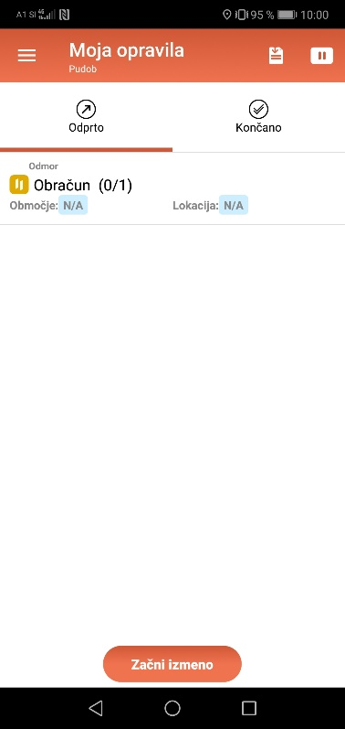

klikneš Začni izmeno

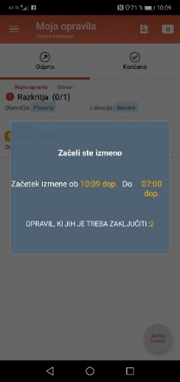
Pokaže se sporočilo.
(tapni zaslon, da sporočilo izgine)

- Prevzem opravila – 1. način
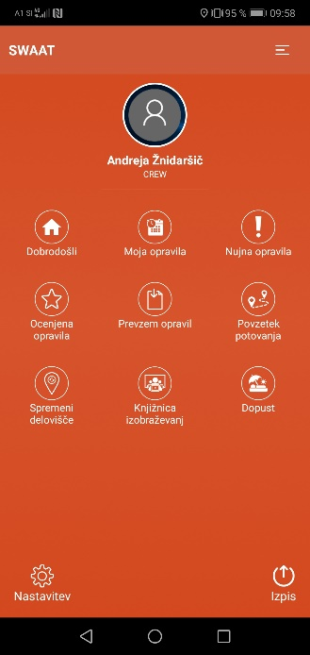
Izbereš prevzem opravil

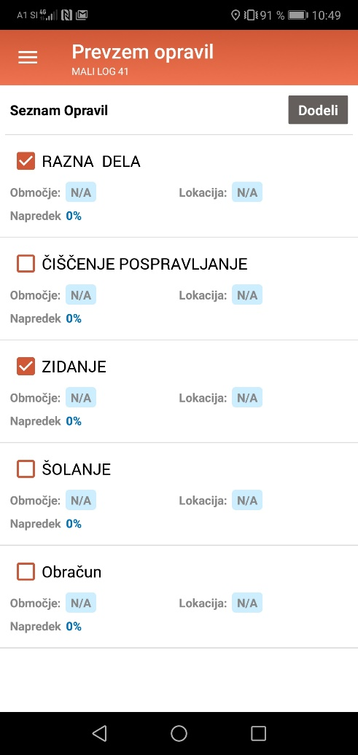

Izbereš opravila , ki jih boš
delal.
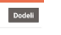
Potem klikni

- Izbira opravila – 2. način
V meniju Moja opravila
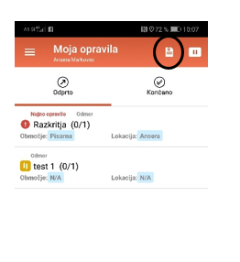

Klikni oznako

Iz seznama izberi opravilo, ki ga boš opravljal.
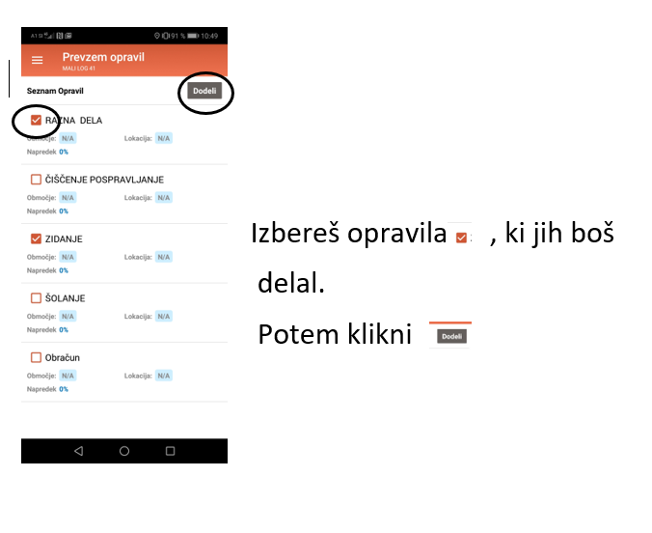
- Moja opravila
Do seznama svojih opravil prideš na več načinov po kliku v osnovnem meniju na:
Dobrodošli ali Moja opravila
oglej si opravila prevzem opravil
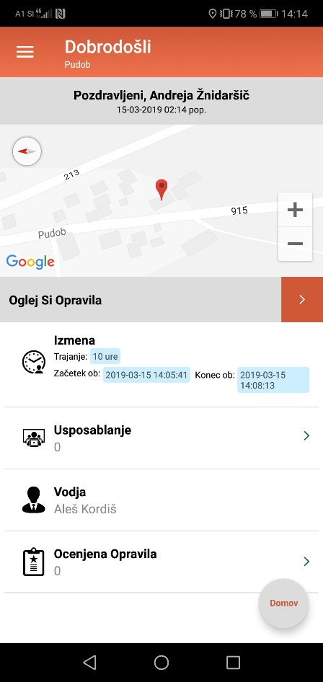

- Začetek dela
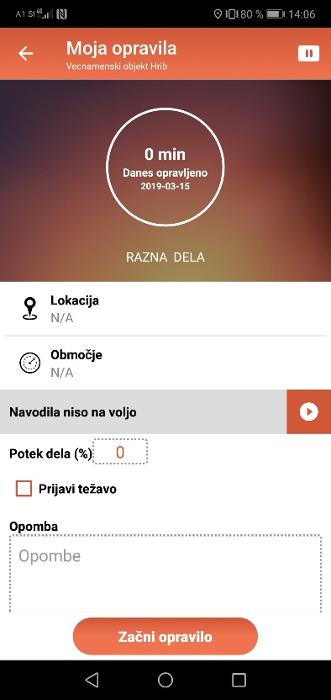
Izberemo opravilo – klik Klikni Začni opravilo
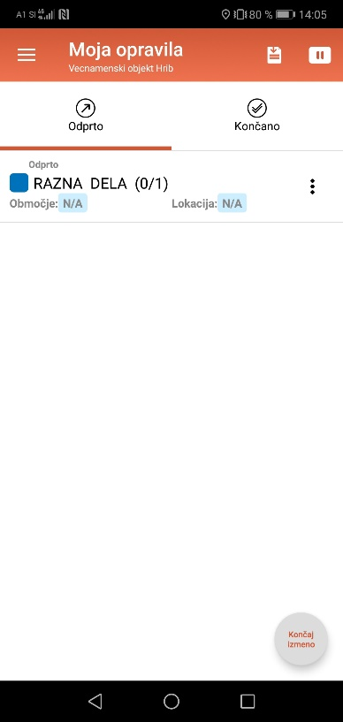

Potem pustimo pri miru do naslednje spremembe.

- Kosilo/Odmor
V meniju izberi Moja opravila
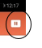
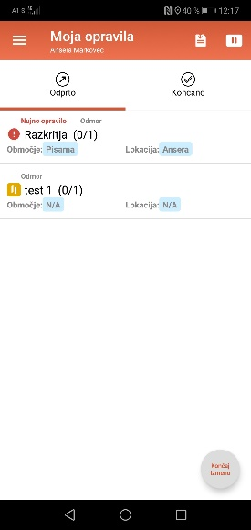
Klikni oznako

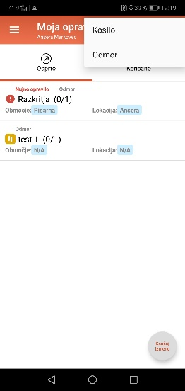
Izberi kosilo ali odmor.
Ko klikneš, začneš s kosilom / z odmorom.
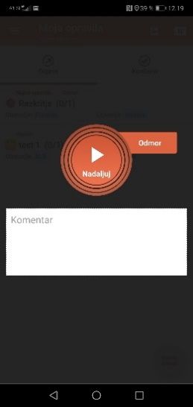

Vpiši komentar (ime gostilne ali 1).

Ko zaključiš s kosilom!!!!!!!!!!!!!
klikni nadaljuj

- Konec opravila
Ko končaš, klikneš Končaj opravilo
in nato klikneš NE!!!
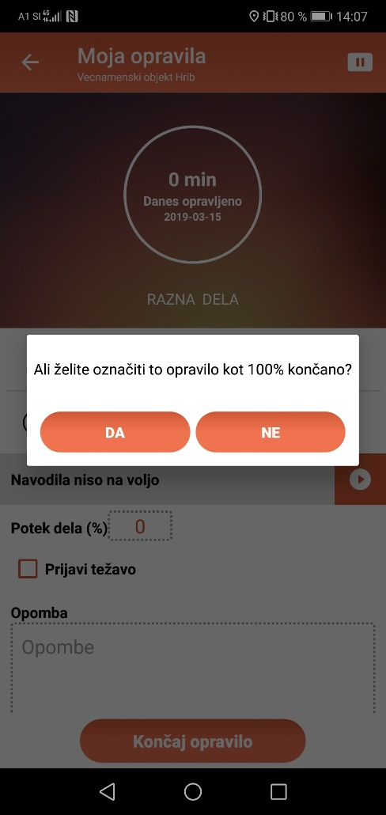
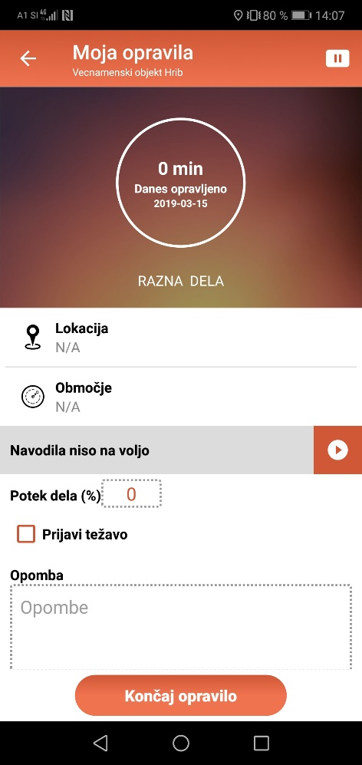

- Zaključek izmene
Konec dneva, ko končaš opravilo (točka 11),
klikneš
Končaj izmeno Da Končaj izmeno
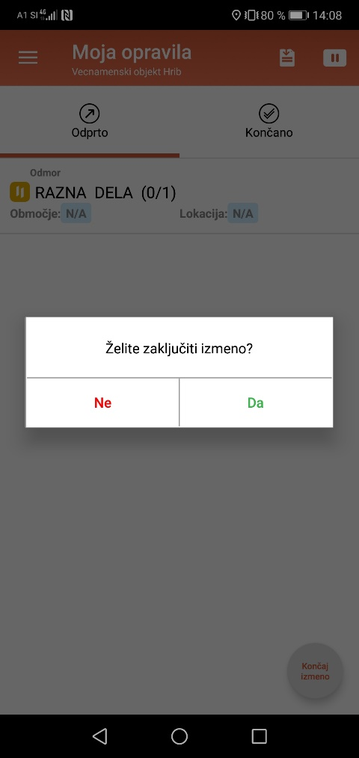
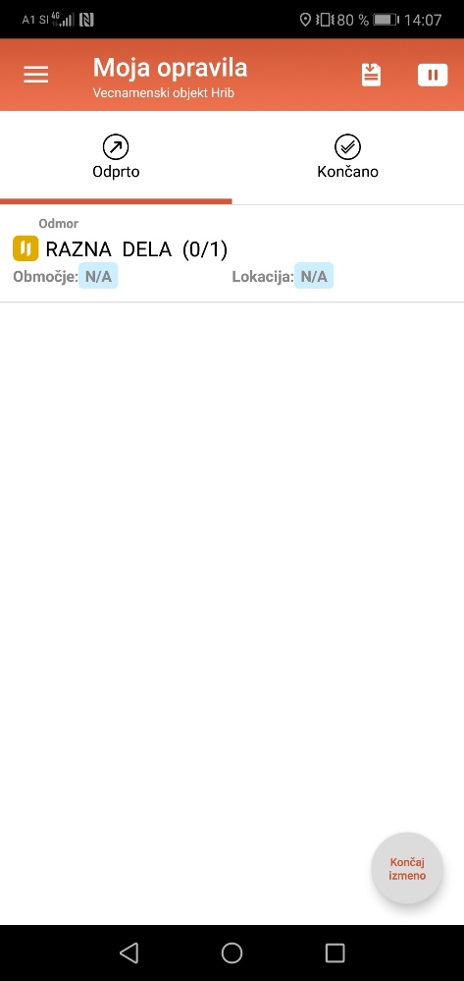
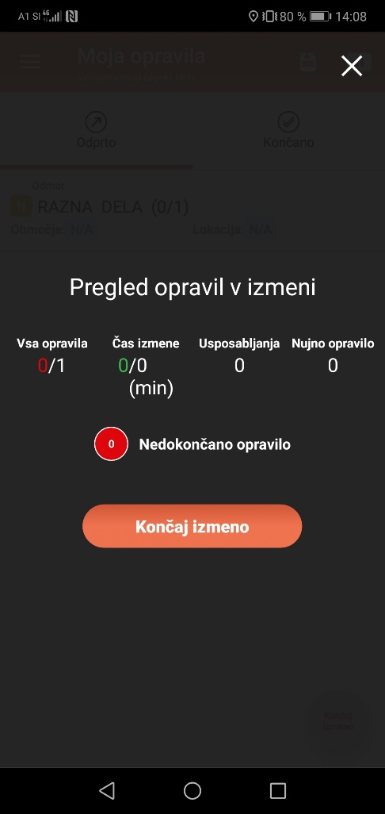

- Prevoz domov, če se pelješ s svojim avtom
Preskoči, če se voziš s kombijem!!!
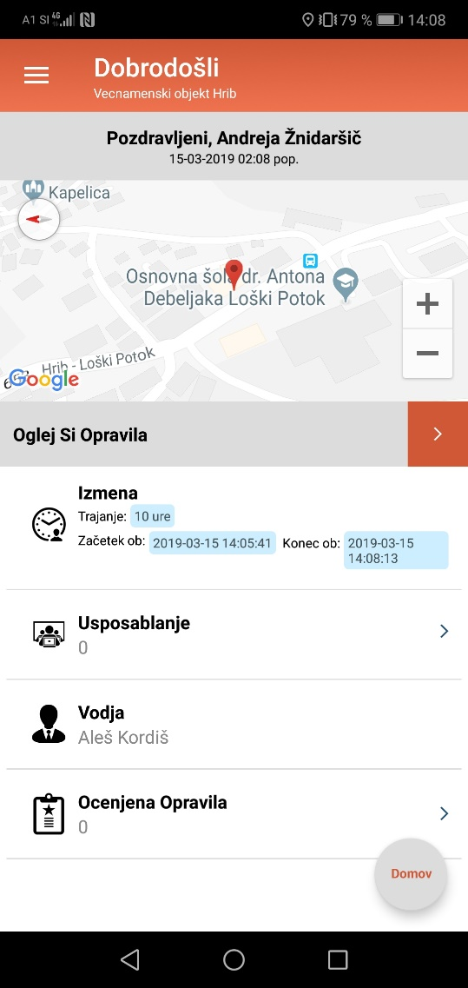

- Dopust Klikni Domov

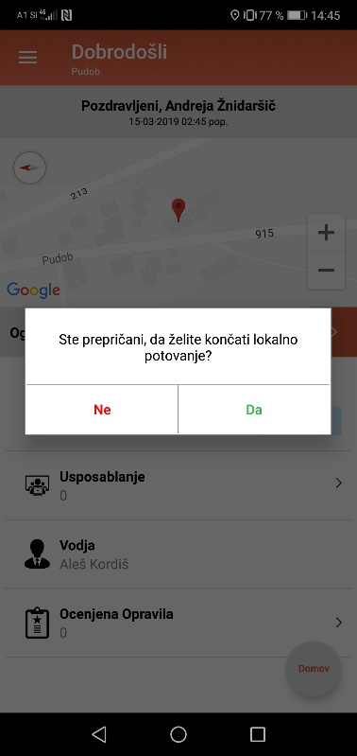

Klikni Da

- Vloga za dopust/bolniška
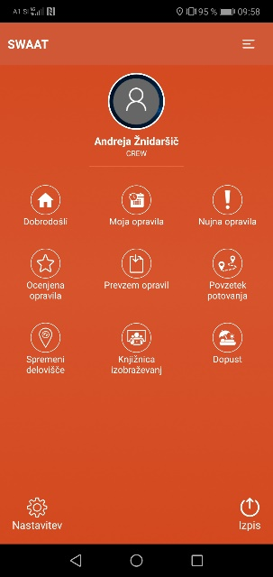
V meniju izberi dopust

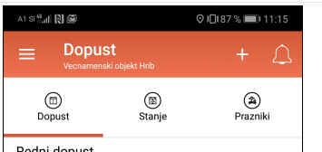
Klikni +

Izpolni obrazec
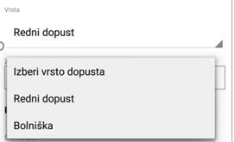
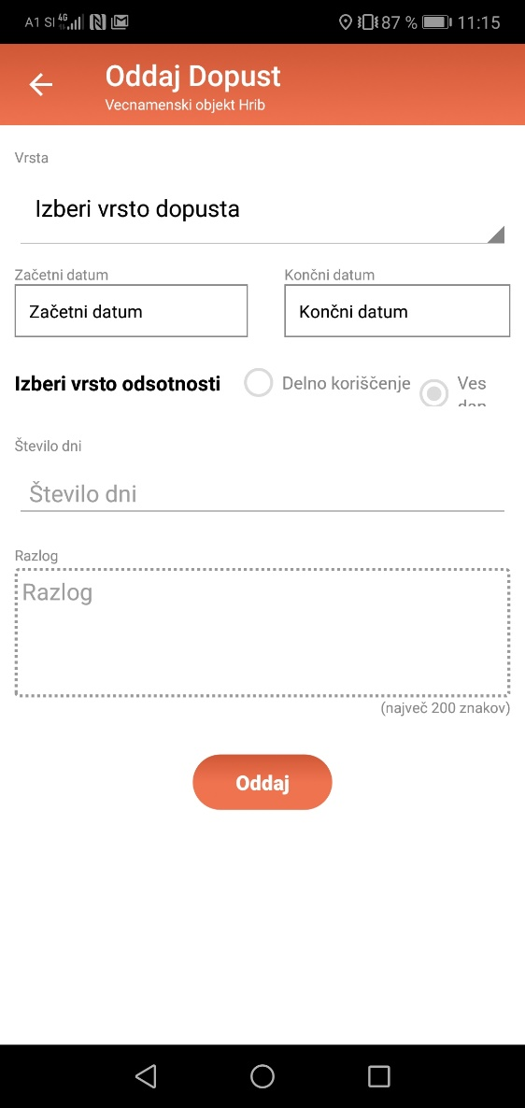
Izberi dopust ali bolniška

Izberi datum začetka in konca
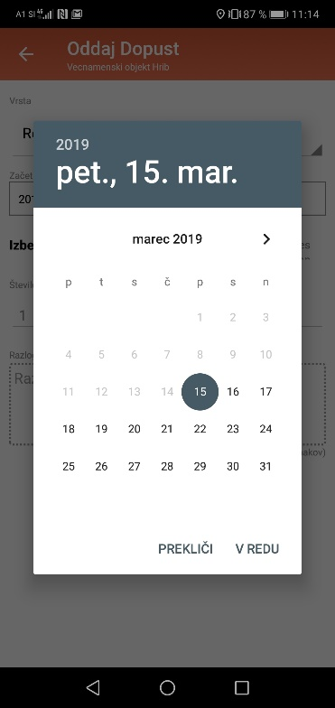

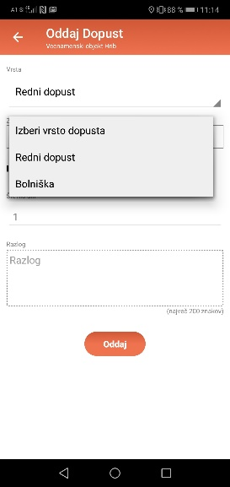
Izberi vrsto odsotnosti:
ves dan ali ½ dneva (delno)
Vnesi razlog – po izbiri
Oddaj
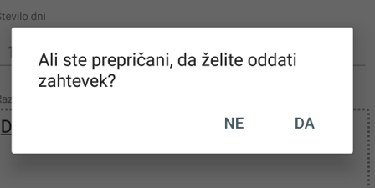

Po oddaji bo na prvi strani seznam vseh zahtevkov za dopust.
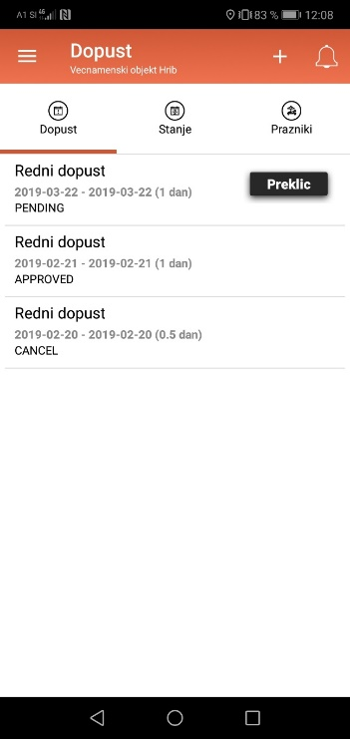
Če se zmotiš, lahko zahtevek prekličeš s klikom na 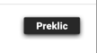

Ko ti nadzornik odobri dopust, dobiš obvestilo
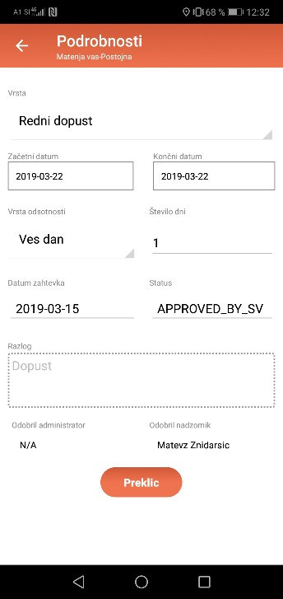
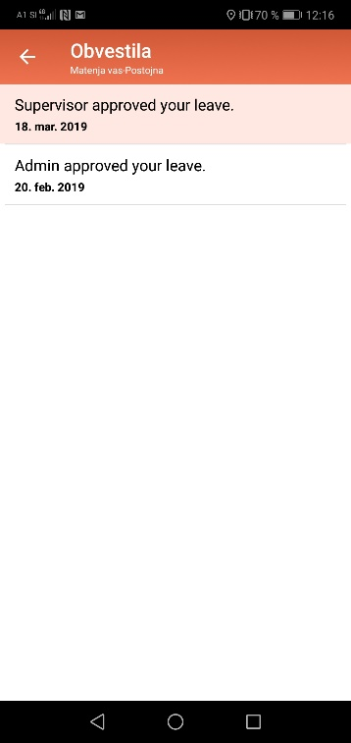
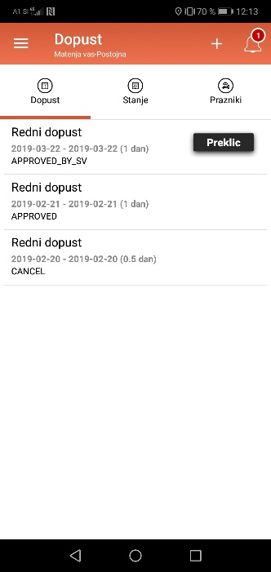
klikneš

- Zamenjava delovišča med delovnim časom

V meniju izbereš Spremeni delovišče

Izberi novo delovišče

Izberi Ekipo in izmeno

Za obračun kilometrine
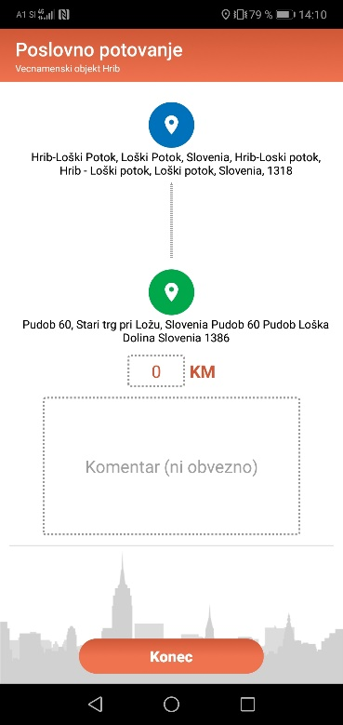
klikni da klikni Začetek
Vpiši km,
komentar

in nato klikni konec

